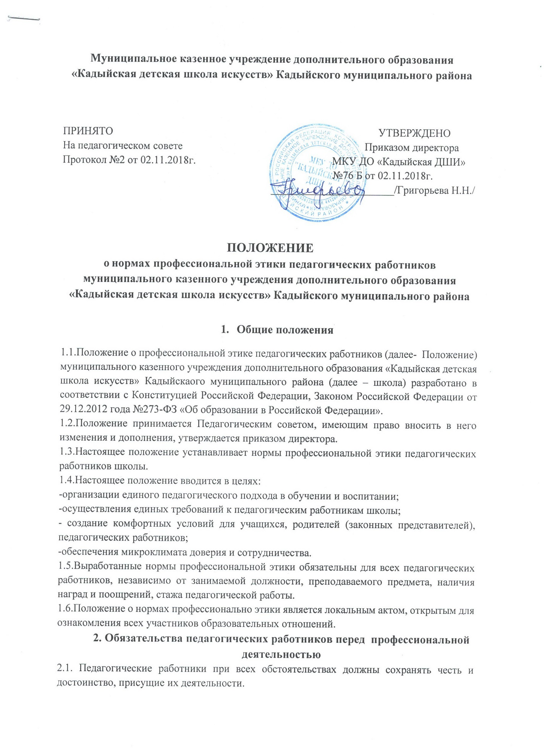2.2. В процессе своей профессиональной деятельности педагогические работники должны соблюдать следующие этические принципы:

-законность;

-объективность;

-компетентность;

-независимость;

-тщательность;

-справедливость;

-честность;

-гуманность;

-демократичность;

-профессионализм;

-взаимоуважение;

-конфиденциальность.

2.3. Педагогические работники, осознавая ответственность перед гражданами, обществом и государством, призваны:

-оправдывать доверие и уважение общества к своей профессиональной деятельности, прилагать усилия для повышения ее престижа;

-исполнять должностные обязанности добросовестно и на высоком профессиональном уровне в целях обеспечения эффективной работы школы;

-исходить из того, что признание, соблюдение и защита прав и свобод человека и гражданина определяют основной смысл и содержание деятельности как Школы в целом, так и каждого педагогического работника;

-осуществлять свою деятельность в пределах полномочий;

-не оказывать предпочтения каким-либо профессиональным или социальным группам и организациям, быть независимыми от влияния отдельных граждан, профессиональных или социальных групп и организаций;

-исключать действия, связанные с влиянием каких-либо личных, имущественных (финансовых) и иных интересов, препятствующих добросовестному исполнению должностных обязанностей;

-уведомлять администрацию школы обо всех случаях обращения к ним каких-либо лиц в целях склонения к совершению коррупционных правонарушений;

-соблюдать установленные действующим законодательством ограничения и запреты, исполнять обязанности, связанные с педагогической деятельностью;

-соблюдать беспристрастность, исключающую возможность влияния на свою профессиональную деятельность решений политических партий и общественных объединений;

-проявлять корректность и внимательность в обращении с участниками образовательных отношений;

-проявлять толерантность к обычаям и традициям народов России и других государств, учитывать культурные и иные особенности различных этнических, социальных групп и конфессий, способствовать межнациональному и межконфессиональному согласию;

-придерживаться правил делового поведения и этических норм, связанных с осуществлением возложенных на школу социальных функций;

-принимать предусмотренные законодательством РФ меры по недопущению возникновения и урегулированию возникших случаев конфликта интересов;

быть требовательными к себе, стремится к самосовершенствованию;

-обеспечивать регулярное обновление и развитие профессиональных знаний и навыков;

-поддерживать все усилия по продвижению демократии и прав человека через образование;

-не терять чувство меры и самообладания;

-соблюдать правила русского языка, культуру своей речи, не допускать использования ругательств, грубых и оскорбительных высказываний;

-постоянно стремиться к как можно более эффективному распоряжению ресурсами, находящимися в сфере их ответственности;

-поддерживать порядок на рабочем месте;

-соблюдать деловой стиль, опрятность, аккуратность и чувство меры во внешнем виде.

2.4. Важным показателем профессионализма педагогических работников является культура речи, проявляющаяся в их умении грамотно, доходчиво и точно передавать мысли, придерживаясь следующих речевых норм:

-ясности, обеспечивающей доступность и простоту в общении;

-грамотности, основанной на использовании общепринятых правил русского литературного языка;

-содержательности, выражающейся в продуманности, осмысленности и информативности обращения;

-логичности, предполагающей последовательность, непротиворечивость и обоснованность изложения мыслей;

-доказательности, включающей в себя достоверность и объективность информации;

-лаконичности, отражающей краткость и понятность речи;

-уместности, означающей необходимость и важность сказанного применительно к конкретной ситуации.

2.5. В процессе своей профессиональной деятельности педагогические работники обязаны воздерживаться от:

-поведения, которое могло бы вызвать сомнение в добросовестном исполнении педагогическим работником своих должностных обязанностей, а также избегать конфликтных ситуаций, способных нанести ущерб их репутации или авторитету Школы; -пренебрежительных отзывов о деятельности школы или проведения необоснованного сравнения с другими учреждениями; преувеличения своей значимости и профессиональных возможностей;

-проявления лести, лицемерия, назойливости, лжи и лукавства;

-любого вида высказываний и действий дискриминационного характера по признакам пола, возраста, расы, национальности, языка, гражданства, социального, имущественного или семейного положения, политических или религиозных предпочтений;

-высказываний, которые могут быть истолкованы как оскорбления в адрес определенных социальных, национальных или концессионных групп;

-резких и циничных выражений оскорбительного характера, связанных с физическими недостатками человека;

-грубости, злой иронии, пренебрежительного тона, заносчивости, предвзятых замечаний, предъявления неправомерных, незаслуженных обвинений;

-угроз, оскорбительных выражений или реплик, действий, препятствующих нормальному общению или провоцирующих противоправное поведение;

-поспешности в принятии решений, пренебрежения правовыми и (или) моральными нормами, использования средств, не соответствующих требованиям закона, нравственным принципам и нормам.

2.6.Педагогическим работникам необходимо принимать необходимые меры по обеспечению безопасности и конфиденциальности информации, за несанкционированное разглашение которой они несут ответственность или которая стала им известна в связи с исполнением своих должностных обязанностей.

2.7.Во время учебных занятий и любых официальных мероприятий не допускаются телефонные переговоры, звуковой сигнал мобильного телефона должен быть отключен.

2.8.При разрешении конфликтной ситуации, возникшей между педагогическими работниками, приоритетным является учет интересов школы в целом.

3.Обязательства педагогических работников перед учащимися

3.1. Педагогические работники в процессе взаимодействия с учащимися:

-признают уникальность, индивидуальность и определенные личные потребности каждого;

-сами выбирают подходящий стиль общения, основанный на взаимном уважении;

-стараются обеспечить поддержку каждому для наилучшего раскрытия и применения его потенциала;

-выбирают такие методы работы, которые поощряют в учениках развитие самостоятельности, инициативности, ответственности, самоконтроля, самовоспитания, желания сотрудничать и помогать другим;

-при оценке поведения и достижений учащихся стремятся укреплять их самоуважение и веру в свои силы, показывать возможности совершенствования, повышать мотивацию обучения;

-проявляют толерантность;

-защищают их интересы и благосостояние и прилагают все усилия для того, чтобы защитить их от физического и (или) психологического насилия;

-принимают всевозможные меры, чтобы уберечь их от сексуального домогательства и (или) насилия;

-осуществляют должную заботу и обеспечивают конфиденциальность во всех делах, затрагивающих их интересы;

-прививают им ценности, созвучные с международными стандартами прав человека; -вселяют в них чувство того, что они являются частью взаимно посвященного общества, где есть место для каждого;

-стремятся стать для них положительным примером;

-применяют свою власть с соблюдением законодательных и моральных норм и состраданием;

-гарантируют, что особые отношения между ними не будут никогда использованы как идеологический или религиозный инструмент.

3.2.В процессе взаимодействия с учащимися педагогические работники обязаны воздерживаться от:

-навязывания им своих взглядов, убеждений и предпочтений;

-оценки их личности и личности их родителей (законных представителей);

-предвзятой и необъективной оценки их деятельности и поступков;

-предвзятой и необъективной оценки действий родителей (законных представителей) учащихся;

-отказа от объяснения сложного материала, ссылаясь на личностные и психологические недостатки учащихся, а также из-за отсутствия времени для объяснения (при действительном отсутствии времени необходимо оговорить время консультации, удобное для обеих сторон);

-требовать дополнительную плату за образовательные услуги (консультации, подготовку к олимпиадам и т.п.);

-проводить на учебных занятиях явную политическую или религиозную агитацию;

-употреблять алкогольные напитки накануне и во время исполнения должностных обязанностей;

-курить в помещениях и на территории школы.

**4. Обязательства педагогических работников перед родителями (законными представителями) учащихся**

4.1. Педагогические работники должны быть ограждены от излишнего или неоправданного вмешательства родителей (законных представителей) учащихся в вопросы, которые по своему характеру входят в круг их профессиональных обязанностей.

4.2.Педагогические работники в процессе взаимодействия с родителями (законными представителями) учащихся должны:

-помнить, что большинство обратившихся, как правило, столкнулись с трудностями, неприятностями или даже бедой. От того, как их встретят и выслушают, какую окажут помощь, зависит их настроение и их мнение о педагогических работниках и работе Школы в целом;

-проявлять внимательность, тактичность, доброжелательность, желание помочь;

-выслушивать объяснения или вопросы внимательно, не перебивая говорящего, проявляя доброжелательность и уважение к собеседнику;

-относиться почтительно к людям преклонного возраста, ветеранам, инвалидам, оказывать им необходимую помощь;

-высказываться в корректной и убедительной форме; если требуется, спокойно, без раздражения повторять и разъяснять смысл сказанного;

-начинать общение с приветствия;

-выслушать обращение и уяснить суть изложенной проблемы, при необходимости в корректной форме задать уточняющие вопросы;

-разъяснить при необходимости требования действующего законодательства и локальных актов по обсуждаемому вопросу;

-принять решение по существу обращения (при недостатке полномочий сообщить координаты полномочного лица).

4.3.В процессе взаимодействия с родителями (законными представителями) учащихся педагогические работники не должны:

-заставлять их необоснованно долго ожидать приема;

-перебивать их в грубой форме;

-проявлять раздражение и недовольство по отношению к ним;

-разговаривать по телефону, игнорируя их присутствие;

-разглашать высказанное учащимся мнение о своих родителях (законных представителях);

-переносить свое отношение к родителям (законным представителям) учащихся на оценку личности и достижений их детей.

4.4.Прилагать все усилия, чтобы поощрить родителей (законных представителей) активно участвовать в образовании их ребенка и поддерживать тем самым процесс обучения, гарантируя выбор самой оптимальной и подходящей для их ребенка формы работы.

4.5.Рекомендуется не принимать на свой счет обидных и несправедливых замечаний, неуместных острот, насмешек, не допускать втягивания в конфликтную ситуацию или скандал.

4.6.В случае конфликтного поведения со стороны родителей (законных представителей) учащегося необходимо принять меры для того, чтобы снять его эмоциональное напряжение, а затем спокойно разъяснить ему порядок решения вопроса.

**5. Обязательства педагогических работников перед коллегами**

5.1. Педагогические работники в процессе взаимодействия с коллегами:

-поддерживают атмосферу коллегиальности, уважая их профессиональные мнения и убеждения; готовы предложить совет и помощь коллегам, находящимся в самом начале своего профессионального пути;

-помогают им в процессе взаимного оценивания, предусмотренного действующим законодательством и локальными актами школы;

-поддерживают и продвигают их интересы.

5.2.В процессе взаимодействия с коллегами педагогические работники обязаны воздерживаться от:

-пренебрежительных отзывов о работе других педагогических работников или проведения необоснованного сравнения их работы со своей;

-предвзятого и необъективного отношения к коллегам;

-обсуждения их недостатков и личной жизни.

**6. Обязательства педагогических работников перед администрацией Школы**

6.1.Педагогические работники выполняют разумные указания администрации и имеют право подвергнуть их сомнению в порядке, установленном действующим законодательством.

6.2. В процессе взаимодействия с администрацией педагогические работники обязаны воздерживаться от заискивания.

**7. Обязательства администрации школы перед педагогическими работниками**

7.1. Быть для других педагогических работников образцом профессионализма, безупречной репутации, способствовать формированию в школе благоприятного для эффективной работы морально-психологического климата.

7.2. Делать все возможное для полного раскрытия способностей и умений каждого педагогического работника.

7.3. Представителям администрации следует:

-формировать установки на сознательное соблюдение норм настоящего Положения;

-быть примером неукоснительного соблюдения принципов и норм настоящего Положения;

-помогать педагогическим работникам словом и делом, оказывать морально-психологическую помощь и поддержку, вникать в запросы и нужды;

-регулировать взаимоотношения в коллективе на основе принципов и норм профессиональной этики;

-пресекать интриги, слухи, сплетни, проявления нечестности, подлости, лицемерия в коллективе;

-обеспечивать рассмотрение без промедления фактов нарушения норм профессиональной этики и принятие по ним объективных решений;

-способствовать максимальной открытости и прозрачности деятельности Школы с тем, чтобы не допустить возникновения ситуаций, когда из-за недостатка необходимой информации в обществе или у отдельных граждан появляются сомнения в законности действий педагогических работников.

7.4. Представитель администрации не имеет морального права:

-перекладывать свою ответственность на подчиненных;

-использовать служебное положение в личных интересах;

-проявлять формализм, чванство, высокомерие, грубость;

-создавать условия для наушничества и доносительства в коллективе;

-обсуждать с подчиненными действия вышестоящих руководителей;

-предоставлять покровительство, возможность карьерного роста по признакам родства, землячества, личной приязни, приятельских отношений;

-демонстративно приближать к себе своих любимцев, делегировать им те или иные полномочия, не соответствующие их статусу; незаслуженно их поощрять, награждать; необоснованно предоставлять им доступ к материальным и нематериальным ресурсам;

-умышленно использовать свои должностные полномочия и преимущества вопреки интересам долга, исходя из корыстной личной заинтересованности.

**8. Контроль за соблюдением настоящего Положения**

8.1. Контроль за соблюдения настоящего Положения, в целях поддержки педагогических работников, оказания им консультационной помощи в вопросах профессиональной этики, а также урегулирования спорных ситуаций возлагается на Совет школы.

8.2. В своей деятельности Совет школы руководствуется действующим законодательством об образовании, Уставом МКУ ДО «Кадыйская ДШИ», настоящим Положением.

**9. Ответственность за нарушение настоящего Положения**

9.1. Нарушение требований настоящего Положения квалифицируется как неисполнение или ненадлежащее исполнение педагогическим работником своих обязанностей, которое учитывается при проведении его аттестации и влечет либо моральное, либо одно из установленных трудовым законодательством дисциплинарных взысканий.